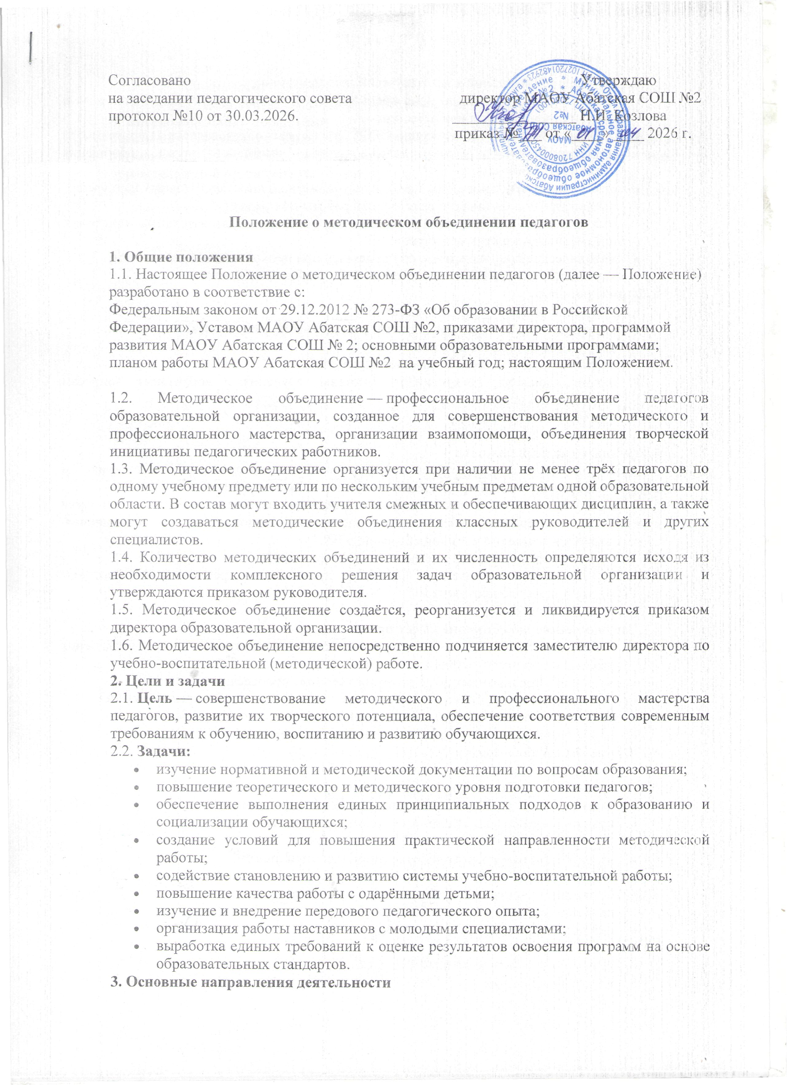Согласовано Утверждаю
на заседании педагогического совета директор МАОУ Абатская СОШ №2
протокол №10 от 30.03.2026. ________________ Н.И. Козлова
приказ №___ от «____» ____ 2026 г.

Положение о методическом объединении педагогов

1. Общие положения
1.1. Настоящее Положение о методическом объединении педагогов (далее — Положение) разработано в соответствие с:
Федеральным законом от 29.12.2012 № 273-ФЗ «Об образовании в Российской
Федерации», Уставом МАОУ Абатская СОШ №2, приказами директора, программой
развития МАОУ Абатская СОШ № 2; основными образовательными программами; планом работы МАОУ Абатская СОШ №2 на учебный год; настоящим Положением.

1.2. Методическое объединение — профессиональное объединение педагогов образовательной организации, созданное для совершенствования методического и профессионального мастерства, организации взаимопомощи, объединения творческой инициативы педагогических работников.
1.3. Методическое объединение организуется при наличии не менее трёх педагогов по одному учебному предмету или по нескольким учебным предметам одной образовательной области. В состав могут входить учителя смежных и обеспечивающих дисциплин, а также могут создаваться методические объединения классных руководителей и других специалистов.
1.4. Количество методических объединений и их численность определяются исходя из необходимости комплексного решения задач образовательной организации и утверждаются приказом руководителя.
1.5. Методическое объединение создаётся, реорганизуется и ликвидируется приказом директора образовательной организации.
1.6. Методическое объединение непосредственно подчиняется заместителю директора по учебно-воспитательной (методической) работе.
2. Цели и задачи
2.1. Цель — совершенствование методического и профессионального мастерства педагогов, развитие их творческого потенциала, обеспечение соответствия современным требованиям к обучению, воспитанию и развитию обучающихся.
2.2. Задачи:
- изучение нормативной и методической документации по вопросам образования;
- повышение теоретического и методического уровня подготовки педагогов;
- обеспечение выполнения единых принципиальных подходов к образованию и социализации обучающихся;
- создание условий для повышения практической направленности методической работы;
- содействие становлению и развитию системы учебно-воспитательной работы;
- повышение качества работы с одарёнными детьми;
- изучение и внедрение передового педагогического опыта;
- организация работы наставников с молодыми специалистами;
- выработка единых требований к оценке результатов освоения программ на основе образовательных стандартов.
3. Основные направления деятельности
- изучение нормативной и методической документации;
- анализ состояния преподавания предмета по итогам внутришкольного контроля и государственной итоговой аттестации;
- организация работы по изучению ФГОС, примерных образовательных программ;
- проведение методических недель, декад открытого урока, обобщение педагогического опыта;
- организация школьного тура предметных олимпиад, интеллектуальных конкурсов;
- проведение и координация внеклассной работы по предмету;
- рассмотрение рабочих программ, адаптированных образовательных программ, предметных и элективных курсов;
- методическое сопровождение обучающихся при прохождении сложных тем;
- укрепление материально-технической базы учебных кабинетов.
4. Формы работы
- заседания методического объединения;
- «круглые столы», семинары, практикумы по учебно-методическим вопросам;
- творческие отчёты педагогов;
- открытые уроки и внеклассные мероприятия;
- лекции, доклады, дискуссии по методике обучения и воспитания, вопросам педагогики и психологии;
- предметные недели;
- взаимопосещение уроков.
5. Организация деятельности
5.1. Возглавляет методическое объединение руководитель, который назначается приказом директора образовательной организации из числа наиболее опытных педагогов.
5.2. Работа проводится в соответствии с годовым планом, который составляется руководителем, рассматривается на заседании методического объединения, согласовывается с заместителем директора по УВР.
5.3. За учебный год проводится не менее четырёх заседаний.
5.4. По каждому обсуждаемому вопросу принимаются рекомендации, которые фиксируются в журнале протоколов.
6. Права и обязанности
6.1. Методическое объединение имеет право:
- готовить предложения и рекомендовать педагогов для повышения квалификационного разряда;
- выдвигать предложения об улучшении учебного процесса;
- ставить вопрос о публикации материалов о передовом педагогическом опыте;
- рекомендовать формы повышения квалификации;
- обращаться за консультациями к заместителям директора.
6.2. Каждый участник обязан:
- участвовать в заседаниях методического объединения;
- стремиться к повышению уровня профессионального мастерства;
- знать тенденции развития методики преподаваемого предмета;
- владеть основами самоанализа педагогической деятельности;
- своевременно изучать нормативные документы;
- активно участвовать в разработке открытых мероприятий.
7. Делопроизводство
К документации методического объединения относятся:
- приказ о создании объединения;
- приказ о назначении руководителя;
- настоящее Положение;
- анализ работы за прошедший учебный год;
- план работы на год;
- протоколы заседаний;
- другие документы, связанные с деятельностью объединения.
8. Заключительные положения
Настоящее Положение является локальным нормативным актом образовательной организации, принимается педагогическим советом и утверждается приказом директора образовательной организации..
При необходимости в Положение могут вноситься изменения и дополнения в установленном порядке.

